

МИНОБРНАУКИ РОССИИ

Федеральное государственное бюджетное образовательное учреждение высшего образования

**«МИРЭА – Российский технологический университет»**

# РТУ МИРЭА

Институт информационных технологий (ИТ)

Кафедра инструментального и прикладного программного обеспечения (ИиППО)

## ОТЧЁТ ПО ПРАКТИЧЕСКИМ РАБОТАМ

### по дисциплине «Проектирование информационных систем»

на тему

### «Информационная система диагностики неисправностей ноутбуков (анализ симптомов и рекомендации по ремонту)»

Выполнил студент группы ИКБО-11-22 Гришин А.В.

Принял

*Ассистент*

Братусь Н.В.

Практические работы выполнены « » 2025 г. (подпись студента)

«Зачтено» « » 2025 г. (подпись руководителя)

Москва 2025

# СОДЕРЖАНИЕ

ВВЕДЕНИЕ 5

ФОРМИРОВАНИЕ ТРЕБОВАНИЙ К СИСТЕМЕ 6

1. Общие сведения 6
   1. Полное наименование системы и её условное обозначение 6
   2. Номер договора 6
   3. Наименование организаций - Заказчика и Разработчика 6
   4. Основания для разработки системы 6
   5. Плановые сроки начала и окончания работы по созданию системы 6
   6. Источники и порядок финансирования работ 6
   7. Порядок оформления и предъявления заказчику результатов работ по созданию системы 6
   8. Перечень нормативно-технических документов, методических материалов, использованных при разработке ТЗ 7
   9. Определения, обозначения и сокращения 7
   10. Описание бизнес-ролей 8
2. Назначение и цели создания (развития) системы 10
   1. Назначение системы 10
   2. Цели создания системы 10
3. Характеристика объекта автоматизации 11
   1. Краткие сведения об объекте автоматизации 11
   2. Сведения об условиях эксплуатации объекта автоматизации 11
4. Требования к системе 12
   1. Требования к системе в целом 12
   2. Требования к функциям (задачам), выполняемым системой 15
   3. Функциональная структура системы 15
   4. Требования к видам обеспечения 17
5. Состав и содержание работ по созданию (развитию) системы 20
6. Порядок контроля и приемки системы 22
7. Требования к составу и содержанию работ по подготовке объекта автоматизации к вводу системы в действие 23
   1. Приведение поступающей в систему информации к виду, пригодному для обработки с помощью ЭВМ 23
   2. Изменения, которые необходимо осуществить в объекте автоматизации 23
   3. Создание условий функционирования объекта автоматизации, при которых гарантируется соответствие создаваемой системы требованиям, содержащимся в ТЗ 23
   4. Создание необходимых для функционирования системы подразделений и служб 23
   5. Сроки и порядок комплектования штатов и обучения персонала 23
8. Требования к документированию 24
9. Источники разработки 25

ПРОЕКТИРОВАНИЕ ДИАГРАММЫ ПРЕЦЕДЕНТОВ 26

ИНФМОРМАЦИОННОЙ СИСТЕМЫ В НОТАЦИИ UML 26

1. Ход выполнения работы 26
   1. Цель работы 26
   2. Текстовое описание диаграммы 26
   3. Результат построения диаграммы прецедентов 27
   4. Заключение 27

ФУНКЦИОНАЛЬНОЕ ПРОЕКТИРОВАНИЕ МОДЕЛИ ИНФОРМАЦИОННОЙ СИСТЕМЫ С ИСПОЛЬЗОВАНИЕМ МЕТОДОЛОГИИ SADT 28

1. Ход выполнения работы 28
   1. Цель работы 28
   2. Построение диаграммы 28
   3. Заключение 30

ПРОЕКТИРОВАНИЕ ФУНКЦИОНАЛЬНОЙ МОДЕЛИ 31

ИНФОРМАЦИОННОЙ СИСТЕМЫ В НОТАЦИИ IDEF0 31

1. Ход выполнения работы 31
   1. Цель работы 31
   2. Построение декомпозиции 31
   3. Заключение 35

ПРОЕКТИРОВАНИЕ МОДЕЛИ ПОТОКОВ 36

ДАННЫХ В НОТАЦИИ DFD 36

1. Ход выполнения работы 36
   1. Цель работы 36
   2. Построение диаграммы 36
   3. Заключение 37

ПРОЕКТИРОВАНИЕ СТРУКТУРЫ ДАННЫХ ИНФОРМАЦИОННОЙ 38

СИСТЕМЫ И СОЗДАНИЕ ER-ДИАГРАММЫ 38

1. Ход выполнения работы 38
   1. Цель работы 38
   2. Создание диаграммы 39
   3. Проверка полноты и корректности ER-диаграммы с использованием SQL 39
   4. Заключение 41

СОЗДАНИЕ ДИАГРАММЫ СОСТОЯНИЙ 42

1. Ход выполнения работы 42
   1. Цель работы 42
   2. Создание диаграммы 42
   3. Заключение 43

РАСЧЁТ ИНФОРМАЦИОННОЙ ЭНТРОПИИ ПРОЕКТИРУЕМОЙ 44

СИСТЕМЫ 44

1. Ход выполнения работы 44
   1. Цель работы 44
   2. Описание ЭСЕ 44
   3. Наполнение системы 45
   4. Математические расчеты 45
   5. Расчет математического ожидания информационного блока системы

. 46

* 1. Расчет дисперсии информационного блока системы 46
  2. Расчет среднеквадратического отклонения 47
  3. Расчет энтропии системы 47
  4. Заключение 47

ЗАКЛЮЧЕНИЕ 49

СПИСОК ИСПОЛЬЗОВАННЫХ ИСТОЧНИКОВ 50

# ВВЕДЕНИЕ

В условиях цифровизации пользователи и сервисные центры сталкиваются с необходимостью ускоренной диагностики и ремонта ноутбуков. Возрастающая сложность компьютерной техники требует автоматизированных инструментов для анализа неисправностей и выдачи рекомендаций. Информационная система диагностики неисправностей ноутбуков предназначена для сбора и обработки данных о симптомах поломок, выявления возможных причин и предложения оптимальных способов устранения. Внедрение такой системы позволит повысить точность диагностики, сократить время на ремонт и минимизировать затраты пользователей и сервисных специалистов. Целью практической работы является формирование требований к описанной выше системе. Заданием практической работы является описание объекта автоматизации, формулировка основных задач автоматизации объекта, описание основных параметров проектируемой информационной системы, описание путей достижения целей. Кроме того, необходимо сформулировать требования к информационной системе.

## ФОРМИРОВАНИЕ ТРЕБОВАНИЙ К СИСТЕМЕ

### Общие сведения

### Полное наименование системы и её условное обозначение

Наименование: Информационная система диагностики неисправностей ноутбуков. Условное обозначение: LDFS.

### Номер договора

Шифр темы: АИС-LDFS.

Номер контракта: №3/15-02-25-002 от 15.01.2025.

* 1. **Наименование организаций - Заказчика и Разработчика** Заказчиком системы является РТУ МИРЭА.

Адрес заказчика: Проспект Вернадского, д. 78

Разработчиком системы является ООО «ТехДиагностика».

### Основания для разработки системы

Создание системы для автоматизированного анализа симптомов неисправностей ноутбуков, определения возможных причин и рекомендаций по устранению.

### Плановые сроки начала и окончания работы по созданию системы

Начало работ: 15.02.2025.

Окончание работ: 31.05.2025.

### Источники и порядок финансирования работ

Собственные средства заказчика и грант Минцифры РФ.

### Порядок оформления и предъявления заказчику результатов работ по созданию системы

Результаты передаются в виде:

* Технической документации (2 бумажных экземпляра + электронная версия в PDF), содержащей описание структуры системы, алгоритмов диагностики и интеграции с внешними сервисами.
* Программного кода на GitHub, включая модуль анализа неисправностей, базу знаний поломок и интерфейс взаимодействия с пользователем.
* Руководства пользователя с инструкциями по работе с системой для обычных пользователей и сервисных инженеров.
* Руководства администратора, описывающего установку, настройку и поддержку системы.

### Перечень нормативно-технических документов, методических материалов, использованных при разработке ТЗ

* ГОСТ 19.106-78 — Единая система программной документации. Требования к программным документам, выполненным печатным способом.
* ГОСТ 34.602-2020 — «Информационные технологии. Комплекс стандартов на автоматизированные системы. Техническое задание на создание автоматизированной системы».
* ГОСТ Р 59793-2021 — «Информационные технологии. Комплекс стандартов на автоматизированные системы. Автоматизированные системы. Стадии создания».
* ГОСТ 34.201-2020 — «Информационные технологии. Комплекс стандартов на автоматизированные системы. Виды, комплектность и обозначение документов при создании автоматизированных систем».
* ГОСТ Р 59795-2021 — «Информационные технологии. Комплекс стандартов на автоматизированные системы. Автоматизированные системы. Требования к содержанию документов».

### Определения, обозначения и сокращения

Диагностическая модель — алгоритм выявления неисправностей ноутбуков на основе анализа данных.

AI-диагностика — система, использующая машинное обучение для распознавания и классификации симптомов поломок.

BIOS (Basic Input/Output System) — базовая система ввода-вывода, управляющая загрузкой ноутбука.

POST (Power-On Self-Test) — тестирование аппаратных компонентов ноутбука при включении.

S.M.A.R.T. (Self-Monitoring, Analysis and Reporting Technology) — технология мониторинга состояния жесткого диска.

REST API — интерфейс программирования приложений, основанный на архитектуре REST.

СУБД — система управления базами данных, хранящая информацию о неисправностях и методах их устранения.

### Описание бизнес-ролей

Администратор — управление пользователями, настройка системы, контроль безопасности.

Инженер-диагност — анализ неисправностей, проверка логов, верификация выводов системы.

Сервисный специалист — выполнение ремонта на основе рекомендаций системы, оформление отчетов.

Пользователь — ввод симптомов, получение рекомендаций по устранению неисправностей.

Гость — доступ к базовым справочным материалам без возможности диагностики.

### Назначение и цели создания (развития) системы

### Назначение системы

Система предназначена для: автоматизированного анализа симптомов неисправностей ноутбуков, формирования рекомендаций по устранению поломок, интеграции с базами данных известных неисправностей, поддержки сервисных инженеров и пользователей при диагностике.

### Цели создания системы

Основными целями создания ИС являются:

* сокращение времени диагностики на 30% за счет автоматического анализа симптомов,
* повышение точности выявления неисправностей за счет использования алгоритмов машинного обучения,
* снижение затрат на диагностику путем минимизации необходимости в ручном тестировании,
* создание централизованной базы данных неисправностей и решений для их устранения.

### Характеристика объекта автоматизации

### Краткие сведения об объекте автоматизации

Процесс диагностики неисправностей ноутбуков включает: сбор и анализ данных о симптомах поломок, использование базы знаний для идентификации возможных причин, выдачу рекомендаций по ремонту, поддержку сервисных инженеров и конечных пользователей при устранении неисправностей.

### Сведения об условиях эксплуатации объекта автоматизации

Серверная часть:

* ОС: Ubuntu 22.04
* Аппаратное обеспечение: 16 ГБ ОЗУ, SSD 512 ГБ, Intel Core i7-10700
* Причины выбора:
  + Стабильность и актуальная поддержка безопасности за счёт использования Ubuntu 22.04.
  + Достаточный объём оперативной памяти и быстродействие SSD для хранения и обработки диагностических данных.
  + Высокая производительность процессора позволяет анализировать симптомы неисправностей в режиме реального времени.

Клиентская часть:

* Поддерживаемые устройства: ПК, планшеты, ноутбуки с доступом к веб-интерфейсу.
* Протоколы взаимодействия: HTTPS обеспечивает защищённое соединение, предотвращая перехват и подделку данных.

Сетевые требования:

* Пропускная способность: 200 Мбит/с, обеспечивающая быструю передачу диагностических данных между клиентами и сервером.
* Шифрование: HTTPS для защиты конфиденциальной информации о диагностике и состоянии устройств.

Соответствие нормативам:

* ГОСТ 28195-2014 — методы диагностики и контроля технического состояния оборудования.
* ГОСТ 21552-84 и СанПиН 2.2.2.542-96 — требования к условиям эксплуатации вычислительной техники.

### Требования к системе

### Требования к системе в целом

* + 1. **Требования к структуре и функционированию системы**

Система диагностики ноутбуков построена по модульному принципу и включает в себя следующие компоненты:

* Диагностика неисправностей — анализ вводимых пользователем симптомов и поиск возможных причин поломки.
* Работа с базой знаний — доступ к накапливаемым данным о неисправностях и методах их устранения.
* Формирование рекомендаций — выдача пользователю возможных решений проблемы на основе анализа.
* Мониторинг и логирование — регистрация обращений пользователей, статистика неисправностей.
* Обслуживание пользователей — интерфейс для взаимодействия с системой, авторизация и персонализация.
* Резервное копирование и восстановление данных — защита информации о диагностике.

Система должна обеспечивать:

* приём данных о неисправностях и симптомах от пользователя;
* анализ введённых данных и формирование возможных причин поломки;
* отображение рекомендаций по устранению проблемы;
* ведение журнала диагностик;
* генерацию отчётов по типам неисправностей;
* доступ к системе через веб-интерфейс;
* регистрацию и авторизацию пользователей;
* безопасное хранение и защиту данных.

Функции системы:

* Сбор данных о проблеме, включая ввод пользователем и автоматическое считывание с датчиков.
* Автоматический анализ и диагностика на основе машинного обучения и экспертных правил.
* Предоставление пользователю рекомендаций по устранению неисправностей.
* Создание PDF/Excel-отчётов по диагностическим данным.
* Визуализация информации о состоянии устройства в реальном времени.
* Отправка уведомлений пользователю в случае обнаружения критической неисправности.
* Регистрация и авторизация пользователей с разграничением прав доступа.
* Создание резервных копий данных по расписанию для предотвращения потерь.

### Требования к численности и квалификации персонала системы и режиму его работы

Для работы с системой диагностики ноутбуков не требуются специализированные технические навыки, кроме базового владения ПК и веб-браузером.

* Администратор. Должен обладать навыками работы с серверным программным обеспечением, знать принципы резервного копирования, мониторинга и устранения ошибок, а также уметь оперативно реагировать на инциденты, возникающие в нерабочее время в период тестовой эксплуатации. Режим работы администратора определяется организационными требованиями и может включать ночные смены для устранения критических сбоев.
* Сервисный инженер. Достаточно общих навыков работы с ПК и веб-браузером для выполнения диагностики и анализа полученных результатов. Специальные технические знания требуются только для интерпретации сложных случаев, что позволяет специалисту быстро осваивать систему без дополнительного обучения.
* Пользователь (клиент сервиса). Для работы с системой достаточно базовых навыков пользования интернет-браузером. Режим работы пользователей не ограничен, система доступна 24/7.

### Показатели назначения

Система диагностики ноутбуков должна обеспечивать следующие показатели:

* Время обработки запроса: ≤ 2 сек.
* Поддержка одновременной работы: до 1000 пользователей.
* Доступность сервиса: 99.9%.
* Время запуска системы: ≤ 10 минут.
* Коэффициент юзабилити: не менее 85%.
* Коэффициент интерактивности: не менее 90%.
* REST API: не менее 100 запросов в минуту при времени отклика не более 3 секунд.
* Режим отправки/приемки данных: интенсивность не менее 100 запросов в секунду, средний размер запроса — 300 Кб.

### Требования к надежности

Программное обеспечение должно обладать высокой отказоустойчивостью. Время недоступности системы не должно превышать 1 минуты в месяц. Для защиты от потери данных необходимо автоматическое резервное копирование каждые 12 часов, а при возникновении сбоя восстановление информации должно занимать не более 5 минут. Высокая надежность достигается за счёт использования стабильного программного и аппаратного обеспечения, соблюдения регламентов эксплуатации и регулярного технического обслуживания.

### Требования к безопасности

Для защиты пользовательской информации система должна применять методы шифрования, а также обеспечивать устойчивость программной и аппаратной части к возможным кибератакам и несанкционированному доступу.

### Требования к эргономике и технической эстетике

Интерфейс системы должен быть интуитивно понятным, не перегруженным лишними элементами и обеспечивать быструю загрузку страниц. Взаимодействие с пользователем осуществляется через графический интерфейс (GUI), который должен быть лаконичным и удобным для работы.

### Требования к транспортабельности для подвижных АС

Не предъявляются (стационарная система).

### Требования к эксплуатации, техническому обслуживанию, ремонту и хранению компонентов системы

Обслуживание серверной части системы выполняют специалисты по серверным и сетевым технологиям. Они отвечают за техническую поддержку, диагностику неисправностей и своевременный ремонт оборудования.

### Требования к защите информации от несанкционированного доступа

Система должна обеспечивать восстановление данных в случае их утраты, а также защищать информацию пользователей от взлома, несанкционированного изменения или удаления.

### Требования по сохранности информации при авариях

Серверное программное обеспечение системы должно восстанавливать свое функционирование при перезапуске аппаратных средств. Для обеспечения сохранности данных требуется предусмотреть резервное копирование.

### Требования к защите от влияния внешних воздействий

Требования к защите от влияния внешних воздействий не предъявляются.

### Требования к патентной чистоте

Требования к патентной чистоте не предъявляются.

### Требования по стандартизации и унификации

Клиентская часть системы должна разрабатываться с использованием HTML и CSS, в соответствии со стандартами W3C (HTML 5). Для динамических элементов рекомендуется использовать JavaScript и современные фреймворки. Вся архитектура системы, исходный код и документация должны соответствовать требованиям ГОСТ 34.602-2020. Для интеграции с внешними сервисами и взаимодействия между модулями используется REST API, обеспечивающий стандартизированный обмен данными.

### Дополнительные требования

Дополнительные требования не предъявляются.

### Требования к функциям (задачам), выполняемым системой

Таблица 4.1 - Требования к функциям, выполняемым системой

|  |  |
| --- | --- |
| **Функция** | **Задача** |
| Анализ симптомов неисправностей | Приём и обработка данных о неисправностях |
| Поиск возможных причин поломок |
| Предоставление вероятных сценариев диагностики |
| Рекомендации по ремонту | Генерация списка рекомендуемых действий для устранения неисправности |
| Выдача справочной информации и инструкций |
| Формирование отчетов | Генерация PDF/Excel-отчетов по диагностике и ремонту |
| Формирование сводных отчётов о выявленных неисправностях |
| Обработка данных | Запись данных в БД |
| Загрузка диагностических данных в оперативную память |
| Графическое отображение данных |
| Уведомления о критических неисправностях | Автоматическое предупреждение о возможных сбоях |
| Работа с пользователями | Регистрация пользователей |
| Авторизация и аутентификация пользователей |
| Использование личного кабинета |
| Техническая поддержка | Обслуживание базы данных |
| Создание резервных копий в соответствии с графиком |

### Функциональная структура системы

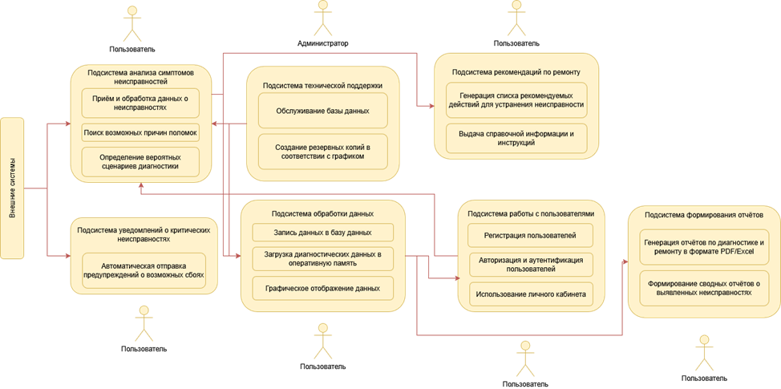

Рисунок 1 – Структурная диаграмма

Связь «Подсистема технической поддержки – Подсистема анализа симптомов неисправностей» определяет процесс мониторинга корректности диагностики, выявления ошибок в анализе неисправностей и их устранение администратором.

Связь «Подсистема работы с пользователями – Подсистема анализа симптомов неисправностей» определяет доступ пользователей к функциям ввода данных о неисправностях и получения предложенных сценариев диагностики.

Связь «Подсистема обработки данных – Подсистема работы с пользователями» определяет процесс записи, обновления и извлечения данных в БД при регистрации, авторизации и использовании личного кабинета.

Связь «Подсистема технической поддержки – Подсистема обработки данных» определяет процесс отслеживания сбоев в работе с БД и их устранение администратором.

Связь «Подсистема обработки данных – Подсистема формирования отчетов» определяет передачу данных о диагностике и ремонте для автоматического создания отчетов.

Связь «Подсистема анализа симптомов неисправностей – Подсистема обработки данных» определяет скорость обработки и загрузки данных при анализе возможных причин неисправностей.

Связь «Подсистема анализа симптомов неисправностей – Подсистема рекомендаций по ремонту» определяет процесс передачи данных о возможных причинах неисправности для формирования списка рекомендуемых действий по устранению поломки.

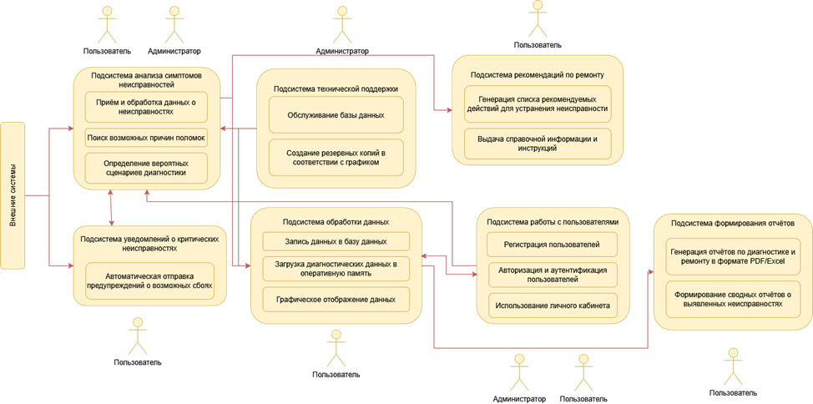

Рисунок 2 – Альтернативная структурная схема

Отличие второй (рис. 2) функциональной структуры системы от первой (рис. 1) заключается в том, что в подсистеме работы с пользователями и подсистеме анализа симптомов неисправностей появляется администратор.

При этом образуются двунаправленные связи между подсистемами уведомлений и анализа симптомов неисправностей, а также подсистемами обработки данных и работы с пользователями.

Во втором варианте структурной диаграммы пользователь при некорректной работе системы или невозможности определить неисправность в подсистеме уведомлений имеет возможность отправлять отчёты о сбоях напрямую, минуя администратора. Администратор, в свою очередь, теперь не только управляет БД и анализирует корректность работы алгоритмов, но и может регистрировать, блокировать или удалять пользователей при необходимости.

Затраты на систему увеличатся, так как у администратора появятся дополнительные обязанности, но данная функция повысит удобство использования системы и улучшит взаимодействие с пользователями.

### Требования к видам обеспечения

### Требования к математическому обеспечению системы

Математическое обеспечение системы диагностики неисправностей ноутбуков должно обеспечивать выполнение всех функций, описанных в данном техническом задании. Алгоритмы должны корректно обрабатывать входные данные, включая неполные или некорректные сведения, и обеспечивать соответствующую реакцию, такую как запрос дополнительной информации или выдачу предупреждений.

### Требования к информационному обеспечению системы

Состав, структура и способы организации данных должны быть определены на этапе технического проектирования.

Система должна использовать реляционную СУБД PostgreSQL для хранения информации о диагностике, возможных неисправностях, решениях и рекомендациях по ремонту. Структура базы данных должна учитывать особенности модели экспертной системы диагностики.

Обмен данными между серверной и клиентской частью должен осуществляться по протоколу HTTPS, обеспечивая защиту информации от перехвата.

### Требования к лингвистическому обеспечению системы

Интерфейс системы должен быть реализован на русском языке с возможностью локализации.

### Требования к программному обеспечению системы

Программное обеспечение клиентской части должно удовлетворять следующим требованиям:

* Веб-браузеры: Chrome 88 и выше, Firefox 10.0 и выше, Opera 12 и выше, Safari 14 и выше.
* Сервер: Java 17, Spring Boot.
* Клиентская часть: Kotlin (Android).
* Включенная поддержка JavaScript и cookies.

### Требования к техническому обеспечению системы

Платформа для развертывания серверной части должна соответствовать следующим минимальным требованиям:

* Оперативная память: не менее 16 ГБ.
* Накопитель: SSD объемом не менее 512 ГБ.
* Процессор: Intel Core i7 10700 или аналогичный, обеспечивающий достаточную вычислительную мощность.
* Операционная система: предпочтительно Ubuntu 22.04 для стабильной работы и своевременных обновлений.
* Поддержка протоколов HTTP/HTTPS для безопасного обмена данными.

### Требования к метрологическому обеспечению системы

Требования к метрологическому обеспечению не предъявляются.

### Требования к организационному обеспечению системы

Требования к организационному обеспечению не предъявляются.

### Требования к методическому обеспечению системы

Для системы диагностики неисправностей ноутбуков необходимо разработать следующие руководства:

* Руководство для администраторов
  + Установка и настройка серверной части на базе PostgreSQL и Spring Boot.
  + Управление доступом пользователей, настройка ролей (администратор, техник, пользователь).
  + Настройка и обновление базы данных симптомов и рекомендаций.
  + Резервное копирование и восстановление данных.
  + Мониторинг работы системы, анализ логов ошибок.
* Руководство для технических специалистов (мастеров по ремонту)
  + Работа с интерфейсом системы диагностики.
  + Ввод данных о неисправностях и симптомах.
  + Использование системы для автоматизированного поиска возможных причин поломки.
  + Ознакомление с предложенными вариантами ремонта и их деталями.
  + Формирование отчетов по выполненным диагностическим операциям.
* Руководство для пользователей
  + Ввод информации о проблеме через веб-интерфейс или мобильное приложение.
  + Ознакомление с первичными рекомендациями по устранению неисправности.
  + Поиск сервисных центров или специалистов через систему.
* Руководство по техническому обслуживанию
  + Обновление системы и базы данных симптомов.
  + Контроль корректности работы алгоритмов диагностики.
  + Настройка защиты данных и обеспечение их целостности.
  + Настройка серверного оборудования для стабильной работы системы.
* Руководство по интеграции
  + Описание API для передачи данных в систему и взаимодействия с внешними сервисами (например, CRM-системами сервисных центров).
  + Примеры запросов к API для автоматической загрузки данных о неисправностях.
  + Настройка взаимодействия с облачными сервисами хранения диагностических данных.

Все руководства должны быть доступны в электронном (PDF) и бумажном форматах.

### Состав и содержание работ по созданию (развитию) системы

Разработка системы предполагается по укрупненному календарному плану, приведенному в таблице 5.1.

Таблица 5.1 - Календарный план работ по созданию АС LDFS

|  |  |  |
| --- | --- | --- |
| **Этапы работ** | **Содержание работ** | **Сроки** |
| 1. Исследование и обоснование | 1.1. Изучение аналогичных систем диагностики, сбор требований пользователей | 15.02.2025 - 20.02.2025 |
| 2. Составление технического задания | 2.1. Разработка функциональных и нефункциональных  требований к системе | 21.02.2025 - 27.02.2025 |
| 3. Эскизное проектирование | 3.1. Проектирование архитектуры (определение структуры базы данных, взаимодействий модулей, способов хранения данных) | 28.02.2025 - 06.03.2025 |
| 4. Техническое  проектирование | 4.1. Разработка диаграмм | 07.03.2025 - 13.03.2025 |
|  | 4.2. Разработка макетов  интерфейса | 14.03.2025 - 20.03.2025 |
| 5. Разработка программной части | 5.1. Разработка модуля диагностики неисправостей | 21.03.2025 - 09.04.2025 |
| 5.2. Разработка модуля обработки данных диагностики |
| 5.3. Разработка модуля  Формирования отчетов |
| 5.4. Разработка модуля обратной связи |
| 5.5. Разработка модуля интеграции с внешними  системами |
| 5.5. Разработка модуля работы с пользователями |

Продолжение таблицы 5.1

|  |  |  |
| --- | --- | --- |
| 6. Предварительные комплексные испытания | 6.1. Проверка работоспособности системы в условиях, приближенных к  реальным | 10.04.2025 - 16.04.2025 |
| 7. Опытная эксплуатация | 7.1. Эксплуатация с привлечением небольшого  количества участников | 17.04.2025 - 23.04.2025 |
| 7.2. Исправление ошибок, выявленных в процессе тестирования | 24.04.2025 - 02.05.2025 |
| 8. Ввод в промышленную эксплуатацию | 8.1. Официальный запуск системы в эксплуатацию | 03.05.2025 - 31.05.2025 |

### Порядок контроля и приемки системы

В соответствии с разделом 5 календарного плана работ по созданию системы «Диагностика неисправностей ноутбуков» контроль и приемка результатов работ проводятся на каждом этапе разработки. Этапы исследования, проектирования и разработки (этапы 1–4) сопровождаются предоставлением документированных материалов — отчётов, диаграмм, макетов интерфейсов и другой технической документации, как указано в таблице 5.1.

Приемка готовой версии системы проводится на этапе разработки программной части (этап 5) с проверкой соответствия всех функциональных и нефункциональных требований, указанных в техническом задании. На этом этапе также осуществляется функциональное тестирование модуля диагностики, обработки данных, создания отчетов и работы с пользователями.

Дополнительная оценка результатов системы осуществляется на этапе опытной эксплуатации (этап 7). В ходе этого этапа будут выявлены и устранены возможные замечания и ошибки перед финальной приемкой системы.

Организацию и проведение приемки осуществляет заказчик системы — РТУ МИРЭА, который предоставляет материальную часть (оборудование для тестирования, ноутбуки для диагностики), проектную документацию и необходимый персонал для работы. Разработчик, в свою очередь, предоставляет готовую систему, документацию по её настройке и эксплуатации.

Завершающим этапом является составление акта приемки системы, подписываемого обеими сторонами, который подтверждает, что выполненные работы соответствуют требованиям технического задания и календарного плана. Акты приемки будут подписаны ответственными лицами как со стороны заказчика, так и со стороны разработчика.

### Требования к составу и содержанию работ по подготовке объекта автоматизации к вводу системы в действие

Для обеспечения готовности объекта к вводу системы диагностики неисправностей ноутбуков в эксплуатацию необходимо выполнить следующие мероприятия:

* Приобрести необходимые компоненты программного обеспечения и заключить договоры на их лицензирование.
* Завершить настройку и установку технических средств (серверов, датчиков, сетевого оборудования).
* Осуществить диагностику устойчивости сети, включая тестирование пропускной способности и отказоустойчивости.
* Организовать обучение сотрудников (администраторов, операторов и технического персонала) для работы с системой.

### Приведение поступающей в систему информации к виду, пригодному для обработки с помощью ЭВМ

Информация поступает в систему через пользовательские интерфейсы, где данные проверяются на корректность и автоматически преобразуются в формат, совместимый с системой обработки.

### Изменения, которые необходимо осуществить в объекте автоматизации

Изменений не требуется.

### Создание условий функционирования объекта автоматизации, при которых гарантируется соответствие создаваемой системы требованиям, содержащимся в ТЗ

Для функционирования создаваемой системы требуется платформа, технические характеристики которой соответствуют предъявленным.

### Создание необходимых для функционирования системы подразделений и служб

Для функционирования системы не требуется дополнительных подразделений и служб.

### Сроки и порядок комплектования штатов и обучения персонала

Назначение ключевых сотрудников (администраторов, операторов и других ответственных лиц) должно быть завершено до 01.05.2025. Программа обучения для сотрудников должна быть проведена до начала опытной эксплуатации системы (до 01.05.2025). Обучение включает:

* Работа с пользовательским интерфейсом системы.
* Ввод данных и мониторинг состояния ноутбуков через диагностические интерфейсы.
* Формирование отчетов и использование инструментов аналитики.
* Действия в случае возникновения ошибок и сбоев системы.

### Требования к документированию

Проектная документация для системы диагностики неисправностей ноутбуков должна быть составлена в соответствии с ГОСТ 34.201-2020 и ГОСТ 7.32-2017.

Документация должна включать текстовые материалы (в виде бумажных и электронных копий в формате MS Word), а также графические элементы.

Предоставить документы:

1. Диаграмма функциональной структуры системы диагностики неисправностей;
2. Описание процесса обработки данных, получаемых в ходе диагностики;
3. Описание информационного обеспечения системы диагностики;
4. Характеристика программного обеспечения, используемого в системе;
5. Схема структуры базы данных (БД);
6. Руководство по эксплуатации системы диагностики неисправностей;
7. Пример контрольного теста системы (в соответствии с ГОСТ 24.102);
8. Протокол проведения испытаний системы (по ГОСТ 24.102).

### Источники разработки

* ГОСТ 34.602-2020. Информационные технологии. Комплекс стандартов на автоматизированные системы. Техническое задание на создание системы диагностики неисправностей ноутбуков.
* ГОСТ Р 59793-2021. Информационные технологии. Комплекс стандартов на автоматизированные системы. Автоматизированные системы. Стадии разработки и внедрения системы диагностики.
* ГОСТ 34.201-2020. Информационные технологии. Комплекс стандартов на автоматизированные системы. Виды, комплектность и обозначение документации при разработке системы диагностики неисправностей.
* ГОСТ Р 59795-2021. Информационные технологии. Комплекс стандартов на автоматизированные системы. Автоматизированные системы. Требования к содержанию документации.
* ГОСТ 19.106-78. Единая система программной документации. Требования к программной документации, оформленной в печатном виде.
* ГОСТ 19.105-78. Единая система программной документации. Общие требования к программным документам.

## ПРОЕКТИРОВАНИЕ ДИАГРАММЫ ПРЕЦЕДЕНТОВ ИНФМОРМАЦИОННОЙ СИСТЕМЫ В НОТАЦИИ UML

### Ход выполнения работы

### Цель работы

Основная цель работы – создать диаграмму прецедентов (use case) для одного из классов или прецедентов проектируемой информационной системы.

Ход выполнения работы представляет из себя выполнение следующих этапов:

* создание use-case диаграммы;
* анализ активных субъектов, взаимодействие которых с проектируемой системой необходимо отразить на диаграмме;
* создание действующих субъектов;
* создание прецедентов;
* создание комментариев, призванных пояснять созданные взаимодействия;
* расстановка связей, обозначающих зависимости.

В процессе этой работы продумать отношения и зависимости между нарисованными прецедентами.

### Текстовое описание диаграммы

В системе присутствуют 4 основные роли: пользователь, инженер-диагност, сервисный специалист и администратор. Пользователь занимается получением рекомендаций по устранению неисправностей, что включает в себя получение справочной информации, а также занимается авторизацией и вводом симптомов неисправности. Инженер-диагност занимается проверкой логов системы и проведением диагностики, что включает в себя анализ неисправности и может расширяться подтверждением/коррекцией выводов системы. Сервисный специалист занимается выполнением ремонта на основе рекомендаций и оформлением отчёта о ремонте, что включает в себя генерацию отчёта. Администратор занимается управлением пользователями, что включает в себя регистрацию нового пользователя, а также занимается обслуживанием базы данных, что включает в себя создание резервных копий

### Результат построения диаграммы прецедентов

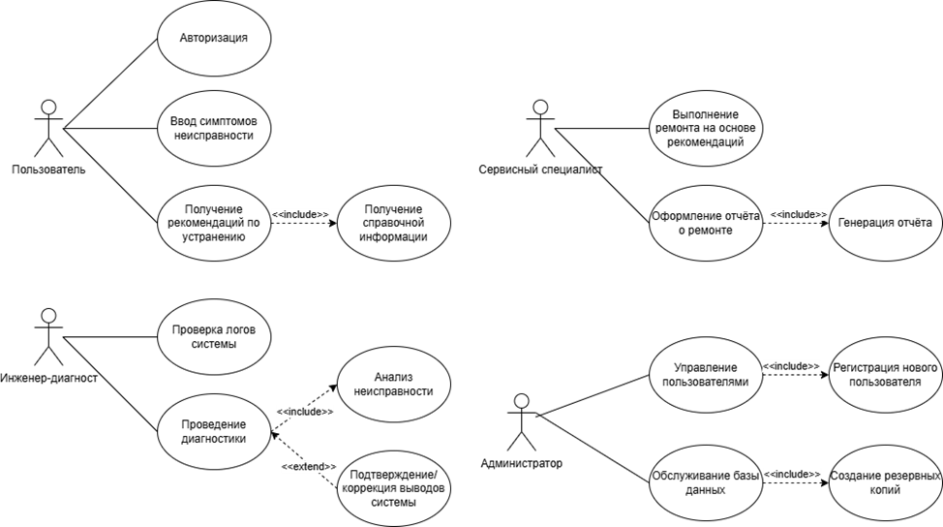На рисунке 3 представлена use-case диаграмма системы диагностики неисправностей ноутбуков.

Рисунок 3 – Диаграмма use-case

### Заключение

В результате выполнения практической работы по проектированию диаграммы прецедентов информационной системы в нотации UML была создана диаграмма, которая позволяет описать основные функциональные возможности системы.

Данная диаграмма содержит актеров, прецеденты и связи между ними, которые отображают взаимодействие пользователей с системой. Также были определены основные сценарии использования системы.

Диаграмма прецедентов является важным инструментом для описания функциональных требований к системе, и может быть использована как для уточнения требований в начале проекта, так и для проверки соответствия реализации системы заданным требованиям в процессе тестирования.

## ФУНКЦИОНАЛЬНОЕ ПРОЕКТИРОВАНИЕ МОДЕЛИ ИНФОРМАЦИОННОЙ СИСТЕМЫ С ИСПОЛЬЗОВАНИЕМ МЕТОДОЛОГИИ SADT

### Ход выполнения работы

### Цель работы

Целью данной практической работы является выбор и проектирование функциональной модели информационной системы в нотации IDEF0, составление краткого описания ИС, включая цель, способ и средства её создания. В рамках данной работы выполняется моделирование диаграммы контекстного уровня A-0. Работа должна быть выполнена с соблюдением требований руководящего документа РД IDEF0 – 2000 Методология функционального моделирования IDEF0.

### Построение диаграммы

На контекстном уровне диаграмма IDEF0 представляет общую картину системы, показывая основные входы, выходы, механизмы и управление. Это позволяет получить общее представление о системе и её взаимодействии с внешней средой.

В качестве управления были выбраны следующие нормативные и правовые документы:

* Методика диагностики
* Лицензия
* ГОСТ
* Законы РФ
* База типовых неисправностей

В качестве входящих информационных потоков, которые подлежат обработке и преобразованию в процессе работы ИС, были указаны:

* Симптомы от пользователя
* Логи устройства
* Характеристики ноутбука

В качестве механизмов (ресурсов, выполняющих работу) были выделены:

* Инженер-диагност
* Сервисный специалист
* Администратор
* ПО
* Пользователь
* Интерфейс взаимодействия

В качестве выходов получены следующие информационные элементы:

* Документ с рекомендациями по устранению неисправностей
* Отчёт о диагностике
* Информация для сервисного специалиста

На рисунке 4 представлена диаграмма IDEF0 системы управления диагностикой неисправностей ноутбуков.

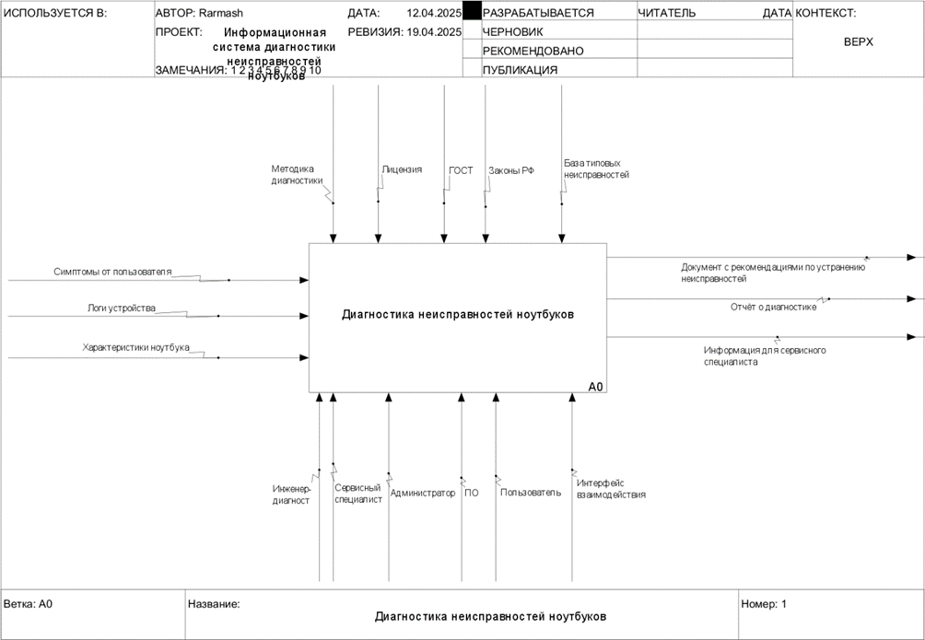

Рисунок 4 – Контекстная диаграмма в нотации IDEF0

### Заключение

В результате выполнения практической работы, была создана контекстная диаграмма в нотации IDEF0.

## ПРОЕКТИРОВАНИЕ ФУНКЦИОНАЛЬНОЙ МОДЕЛИ ИНФОРМАЦИОННОЙ СИСТЕМЫ В НОТАЦИИ IDEF0

### Ход выполнения работы

### Цель работы

Целью данной практической работы является продолжение проектирования функциональной модели выбранной информационной системы, моделирование как минимум двух уровней декомпозиции в нотации IDEF0 и составление текстового описания проектируемых модулей на уровнях декомпозиции. Работу следует оформлять в соответствии с ГОСТ 7.32-2017

«Межгосударственный стандарт. Система стандартов по информации, библиотечному и издательскому делу. Отчет о научно-исследовательской работе. Структура и правила оформления» (введен в действие Приказом Росстандарта от 24.10.2017 N 1494-ст). Для проектирования уровней декомпозиции диаграммы функциональной схемы ИС в нотации IDEF0 необходимо использовать РД IDEF0 − 2000.

Декомпозировать функциональную модель проектируемой системы в нотации IDEF0, создать декомпозиции как минимум двух уровней. Допустимо декомпозировать один, наиболее значимый для проектируемой системы, функциональный блок на каждом уровне. Добавить описание функциональных блоков и потоков данных, а также выводы к работе.

### Построение декомпозиции

Диаграмма декомпозиции A0 (Рисунок 5):

На этом уровне система декомпозирована на более мелкие процессы. Основные функции системы, такие как сбор и обработка входной информации, анализ данных и постановка предварительного диагноза, представлены в виде отдельных блоков. Это позволяет более детально рассмотреть каждый из процессов и их взаимосвязи.

### Сбор и обработка входной информации (A1):

Процесс описывает сбор и обработку входной информации пользователя.

Управление:

* Методика диагностики
* Законы РФ
* Лицензия
* ГОСТ

Механизм:

* ПО
* Пользователь
* Интерфейс взаимодействия

Вход:

* Симптомы от пользователя
* Логи устройства
* Характеристики ноутбука

Выход:

* Подготовленные диагностические данные

### Анализ данных и постановка предварительного диагноза (A2):

Процесс описывает анализирование данных для постановки предварительного диагноза.

Управление:

* Методика диагностики
* Законы РФ
* Лицензия
* ГОСТ
* База типовых неисправностей

Механизм**:**

* Инженер-диагност
* ПО
* Интерфейс взаимодействия

Вход**:**

* Подготовленные диагностические данные

Выход**:**

* Подтверждённый диагноз

### Формирование рекомендаций и итоговых отчётов (A3):

Процесс описывает формирование рекомендаций для пользователя и создание итоговых отчётов.

Управление:

* Методика диагностики
* Законы РФ
* Лицензия
* ГОСТ

Механизм:

* ПО
* Интерфейс взаимодействия
* Сервисный специалист
* Администратор

Вход:

* Подтверждённый диагноз

Выход:

* Документ с рекомендациями по устранению неисправностей
* Отчёт о диагностике
* Информация для сервисного специалиста

### Диаграмма декомпозиции A3 (Рисунок 6):

Данная диаграмма представляет собой дальнейшую детализацию одного из процессов (формирование рекомендаций и итоговых отчётов), выделенных на уровне A0. В ней показаны более мелкие подпроцессы, входящие в состав основного процесса, что позволяет лучше понять его структуру и функциональность.

### **Подбор рекомендаций по устранению неисправности** (A31):

Процесс описывает подбор рекомендаций по устранению неисправности.

Управление:

* Методика диагностики
* Законы РФ
* Лицензия
* ГОСТ

Механизм:

* ПО
* Интерфейс взаимодействия

Вход:

* Подтверждённый диагноз

Выход:

* Документ с рекомендациями по устранению неисправностей
* Рекомендованные действия по ремонту

### **Формирование диагностического отчёта** (A32):

Процесс описывает формирование диагностического отчёта.

Управление:

* Методика диагностики
* Законы РФ
* Лицензия
* ГОСТ

Механизм:

* ПО
* Интерфейс взаимодействия
* Администратор

Вход:

* Подтверждённый диагноз
* Рекомендованные действия по ремонту

Выход:

* Отчёт о диагностике

### **Подготовка информации для сервисного специалиста** (A33):

Процесс описывает составление отчёта об имеющихся ресурсах.

Управление:

* Методика диагностики
* Законы РФ
* Лицензия
* ГОСТ

Механизм:

* ПО
* Интерфейс взаимодействия
* Администратор
* Сервисный специалист

Вход:

* Отчёт о диагностике

Выход:

* 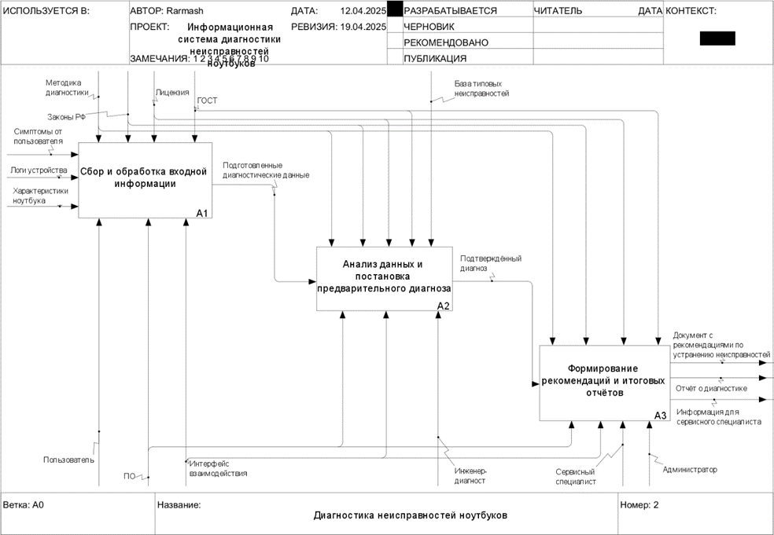Информация для сервисного специалиста

Рисунок 5 – Декомпозиция контекстной диаграммы

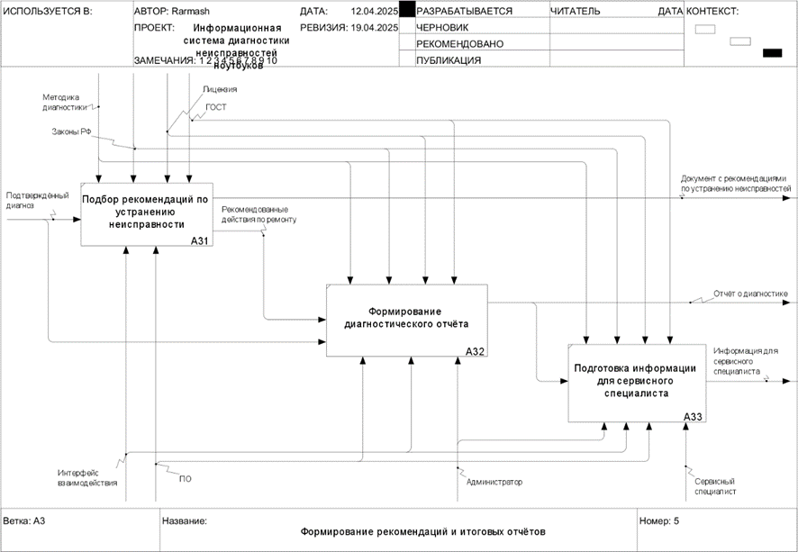

Рисунок 6 – Диаграмма декомпозиции процесса “Формирование рекомендаций и итоговых отчётов”

### Заключение

В результате выполнения практической работы, была создана декомпозиция контекстной диаграммы в нотации IDEF0, а также процесса

«Формирование рекомендаций и итоговых отчётов».

## ПРОЕКТИРОВАНИЕ МОДЕЛИ ПОТОКОВ ДАННЫХ В НОТАЦИИ DFD

### Ход выполнения работы

### Цель работы

Целью данной практической работы является продолжение создания описания проектируемой информационной системы, которое заключается в выборе наиболее значимого функционального блока нижнего уровня декомпозиции из предыдущей практической работы и проектировании его декомпозиции в нотации DFD (диаграмма потоков данных), а также подготовка к выполнению диаграммы сущность – связь проектирования баз данных ИС.

### Построение диаграммы

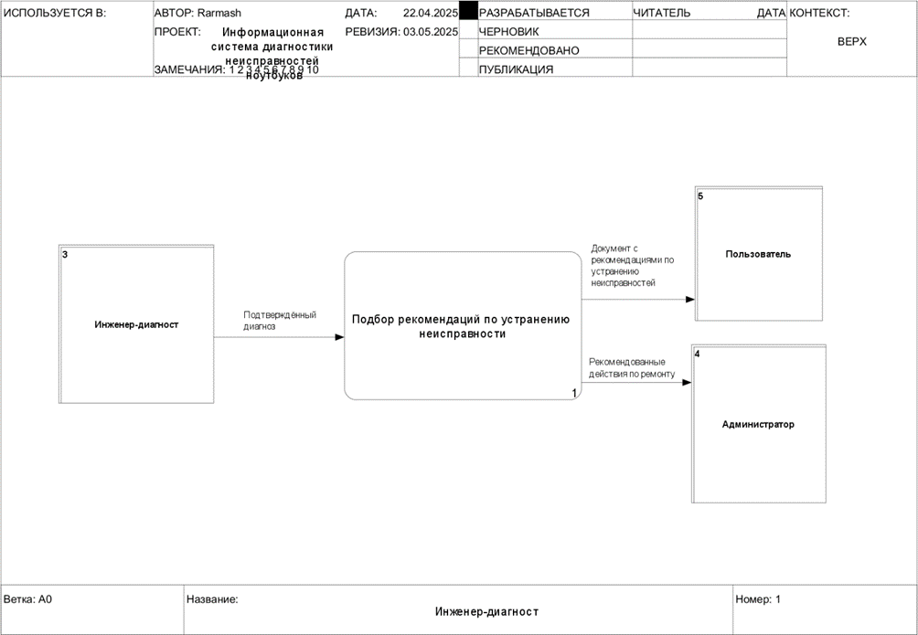

Рисунок 7 – Контекстный уровень в нотации DFD

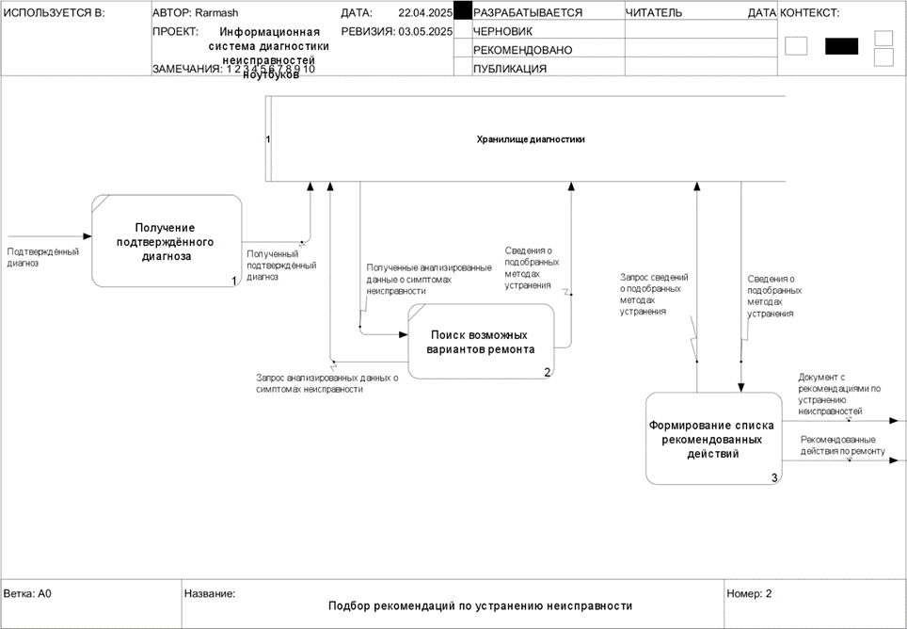

Рисунок 8 – Декомпозиция процесса в нотации DFD

### Заключение

В ходе выполнения работы была построена и описана многоуровневая DFD-модель информационной системы. Разработанная DFD-модель описывает информационную логику процесса и служит основой для дальнейшего проектирования системы.

## ПРОЕКТИРОВАНИЕ СТРУКТУРЫ ДАННЫХ ИНФОРМАЦИОННОЙ СИСТЕМЫ И СОЗДАНИЕ ER-ДИАГРАММЫ

### Ход выполнения работы

### Цель работы

Создание модели «сущность – связь» в нотации ERD.

Основу проекта информационной системы составляют функциональная модель и модель взаимосвязей сущностей системы. В процессе создания модели «сущность – связь» студенты закрепляют знания о базах данных, полученные ранее. Формируют навыки проектирования баз данных. Выполняется анализ и формирование структуры базы данных.

В процессе выполнения работы необходимо решить задачу анализа модели потоков данных в нотации DFD и формирования ER-диаграммы. Вариант индивидуального задания определяет предметную область для разработки проекта базы данных некоторой информационной системы. Последовательность выполнения работы представлена далее.

1. Создание плана разработки проекта БД ИС. В процессе необходимо рассматривать БД как составную часть проектируемой ИС.
2. Создание текстового описания информационных объектов, сущностей и связей Проектируемой БД. Для этой цели повторно выполнить анализ предметной области создания ИС с целью выявления сущностей и связей. В процессе полезно выполнить описание типовых запросов проектируемой БД.
3. Построение концептуальной модели данных, создание ER- диаграммы

«сущность – связь».

1. Проверка полноты и корректности созданной ER-диаграммы с использованием СУБД PostgreSQL диалекта SQL. Для проверки необходимо создать типовые запросы, например, поиск и анализ данных.
2. Оформление отчета о выполненной работе. Отчет должен содержать: план разработки модели БД, выдержки из анализа предметной области, касающиеся определения сущностей БД и связей между ними, ER-диаграмму, примеры тестовых запросов SQL.

### Создание диаграммы

На основании анализа требований к системе управления логистикой e- commerce была разработана ERD-диаграмма (Entity-Relationship Diagram), которая отражает структуру данных системы, основные сущности, их атрибуты и связи между ними. ERD-диаграмма является важным этапом проектирования базы данных, так как она позволяет визуализировать взаимодействие между компонентами системы и обеспечивает целостность данных.

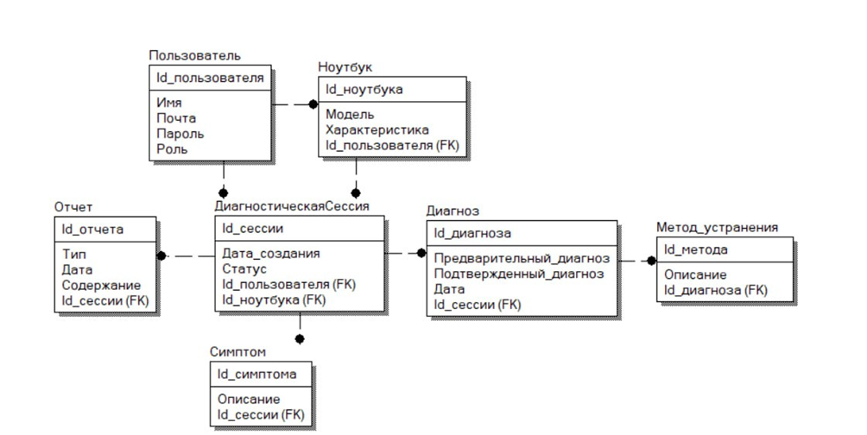

Рисунок 9 – Диаграмма “сущность-связь”

Для проверки полноты и корректности созданной ER-диаграммы можно использовать SQL-запросы, которые позволяют извлекать, анализировать и манипулировать данными в базе данных. Ниже приведены примеры типовых запросов, которые можно использовать для проверки структуры и данных в системе управления диагностикой неисправностей ноутбуков.

### Проверка полноты и корректности ER-диаграммы с использованием SQL

Для начала необходимо убедиться, что все таблицы созданы корректно и содержат необходимые поля.

Листинг 1 – Проверка таблиц

-- Проверка структуры таблицы "Пользователь" DESCRIBE User;

-- Проверка структуры таблицы "Ноутбук" DESCRIBE Laptop;

-- Проверка структуры таблицы "Диагностическая сессия" DESCRIBE DiagnosticSession;

-- Проверка структуры таблицы "Симптом" DESCRIBE Symptom;

-- Проверка структуры таблицы "Диагноз" DESCRIBE Diagnosis;

-- Проверка структуры таблицы "Метод устранения" DESCRIBE FixMethod;

-- Проверка структуры таблицы "Отчёт" DESCRIBE Report;

Проверка связей между таблицами

Листинг 2 – Поиск всех отчётов, связанных с пользователем

SELECT Report.*

FROM Report

JOIN DiagnosticSession ON Report.session_id = DiagnosticSession.session_id

JOIN User ON DiagnosticSession.user_id = User.user_id

WHERE User.name = ‘Иван’;

Листинг 3 – Вывод диагнозов с датами и описанием симптомов

|  |
| --- |
| SELECT Diagnosis.preliminary_diagnosis, Diagnosis.confirmed_diagnosis, Diagnosis.date, Symptom.description  FROM Diagnosis  JOIN DiagnosticSession ON Diagnosis.session_id = DiagnosticSession.session_id  JOIN Symptom ON Symptom.session_id = DiagnosticSession.session_id; |

### Заключение

Разработанная ER-модель базы данных успешно отражает ключевые сущности и бизнес-процессы системы управления диагностикой неисправностей ноутбуков. Все таблицы связаны логично, с соблюдением правил нормализации и обеспечением целостности данных через внешние ключи. Выполненные запросы демонстрируют корректную работу связей между таблицами и позволяют получать важную информацию для анализа.

## СОЗДАНИЕ ДИАГРАММЫ СОСТОЯНИЙ

### Ход выполнения работы

### Цель работы

Создать диаграмму состояний проектируемой информационной системы для одного из ранее разработанных классов или прецедентов.

### Создание диаграммы

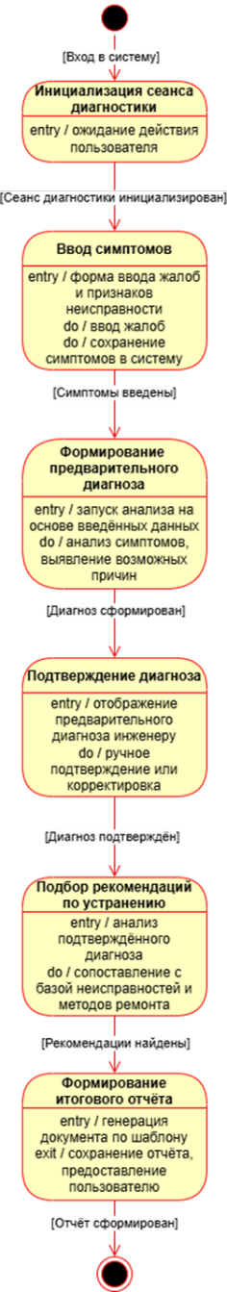Класс "Диагностика"описывает процесс ввода симптомов, формирования предварительного диагноза, его подтверждение, подбор рекомендаций по устранению неисправности и формирование итогового отчёта. Ниже приведено описание состояний и переходов для класса "Диагностика".

Рисунок 10 – Диаграмма состояний

### Заключение

В результате выполнения данной практической работы была разработана диаграмма состояний, отражающая поведение объекта в информационной системе в ответ на различные события. Диаграмма состояний позволила наглядно представить все возможные состояния объекта, а также переходы между ними в зависимости от действий пользователя или внутренних процессов системы.

## РАСЧЁТ ИНФОРМАЦИОННОЙ ЭНТРОПИИ ПРОЕКТИРУЕМОЙ СИСТЕМЫ

### Ход выполнения работы

### Цель работы

Целями выполнения работы являются:

1. Закрепление имеющихся знаний о параметрах ИС. Изучение методологии расчета требуемых параметров проектируемой информационной системы.
2. Приобретение навыков анализа и формализованного описания заданной предметной области.
3. Приобретение навыков расчета параметров информационной системы.

В процессе выполнения работы решаются следующие задачи:

1. Выполняется системный анализ заданной предметной области.

Составляется формализованное описание информационных объектов предметной области.

1. Выполняется расчет параметров проектируемой информационной системы.

### Описание ЭСЕ

Элементарная семантическая единица (ЭСЕ) в нашей системе представляет собой зафиксированный симптом неисправности ноутбука, который обрабатывается системой для последующей диагностики и рекомендаций по ремонту. Например: «не включается экран», «не заряжается батарея», «сильно греется», и т.д.

Проектируемая информационная система собирает и классифицирует данные по симптомам неисправностей. Система может быть наполнена десятками или сотнями различных случаев — в данной работе используются 100 записей ЭСЕ, отражающих наиболее распространённые жалобы пользователей.

Для анализа были отобраны 100 записей о неисправностях. Количество симптомов, регистрируемых за сутки, варьируется от 1000 до 1800, с шагом 80.

### Наполнение системы

Проектируемая информационная система может быть наполнена практически любым количеством элементов базы данных. Их количество ограничиваются только параметрами сервера.

В рамках данной система была наполнена работы Система была наполнена 100 ЭСЕ. В рамках ограничений объема данной работы, невозможно привести полный перечень всех записей ЭСЕ, поэтому пример первых десяти записей приведен в таблице 5.

Структуризация ведется по количеству симптомов.

Таблица 5 – Список элементарных семантических единиц

|  |  |
| --- | --- |
| **Наименование** | **Параметр** |
| Симптом | 1432 |
| Симптом | 1785 |
| Симптом | 1654 |
| Симптом | 1542 |
| Симптом | 1321 |
| Симптом | 1976 |
| Симптом | 1113 |
| Симптом | 1879 |
| Симптом | 1207 |
| Симптом | 1698 |

### Математические расчеты

Для дальнейшего исследования проектируемой ИС необходимо рассчитать вероятности, с которыми ЭСЕ принимает то или иное значение. Для оценки этих вероятностей было принято решение разбить весь диапазон значений на 10 дискретных величин с шагом в 80 (диапазон 1000-1800). Расчеты ведутся с помощью формулы P(ξ)=n/N, где n – благоприятное число исходов (в данном случае число симптомов, попадающих в данный диапазон), а N – общее число исходов. В таблице 6 приведены возможные значения, принимаемые ЭСЕ и их вероятности.

Таблица 6 – Ряд распределения

|  |  |  |
| --- | --- | --- |
| **№** | **x** | **P(X)** |
| 1 | 1040 | 0.04 |
| 2 | 1120 | 0.07 |
| 3 | 1200 | 0.09 |
| 4 | 1280 | 0.11 |
| 5 | 1360 | 0.13 |
| 6 | 1440 | 0.15 |
| 7 | 1520 | 0.14 |
| 8 | 1600 | 0.1 |
| 9 | 1680 | 0.09 |
| 10 | 1760 | 0.08 |

### Расчет математического ожидания информационного блока системы

Математическим ожиданием случайной величины называется сумма произведений всех возможных значений случайной величины на вероятности этих значений. Рассчитаем математическое ожидание для нашей системы, взяв за случайную величину число симптомов. Расчет математического ожидания информационного блока на примере 10 записей выполняется по формуле 1.

*𝑀(x) = Σ (xᵢ · P(xᵢ))* (1)

Используя данные, полученные в таблицы 6, получаем:

*M(x) =* 1426,4

### Расчет дисперсии информационного блока системы

Информационный блок — это единица информации, объединённая по смыслу, структуре или функции, предназначенная для восприятия, хранения, передачи или обработки.

Дисперсия показывает разброс значений относительно среднего.

*D(X) = Σ (P(xᵢ) · (xᵢ – M(X))²)* (2)

Используя данные, полученные в таблице 6, получаем: *D(X)* = 39047,05 [симптомов].

### Расчет среднеквадратического отклонения

Среднеквадратичное отклонение (СКО) — это мера того, насколько сильно значения в наборе данных отклоняются от среднего (среднего арифметического).

*σ(X) = √D(X)*  (3)

*σ(X)* = ±197,6 [симптомов]

### Расчет энтропии системы

Энтропия системы – это сумма произведений вероятностей различных состояний системы на логарифмы этих вероятностей, взятая с обратным знаком (формула 4). Она рассчитывает степень неопределённости в системе.

*H(X) = -Σ [P(xᵢ) · log₂(P(xᵢ))]* (4)

Энтропия фрагмента информационного наполнения в размере 10 ЭСЕ: Используя данные, полученные в таблице 6, получаем H(X) = ±3,246 [бит]

### Заключение

В данной практической работе был осуществлен расчет основных характеристик проектируемой ИС, и получены следующие результаты (см. таблицу 7):

Таблица 7 – Параметры проектируемой ИС

|  |  |
| --- | --- |
| **Параметр** | **Значение** |
| Математическое ожидание  информационного блока | 151372,79 [симптомов] |
| Допустимый разброс значений смысловых информационных блоков  (дисперсия) | 39047.05 [симптомов^2] |
| Среднеквадратическое отклонение | ±197,6 [симптомов] |
| Энтропия информационного  наполнения | ±3,246 [бит] |

## ЗАКЛЮЧЕНИЕ

В ходе выполнения данной работы была разработана и детально описана информационная система управления диагностикой неисправностей ноутбуков, предназначенная для диагностики на основе симптомов, и устранении неисправностей.

Был проведен анализ предметной области, определены основные цели и задачи системы. Разработаны требования к системе, включая функциональные и нефункциональные аспекты. Созданы структурные и функциональные диаграммы, такие как диаграммы прецедентов, диаграммы состояний и диаграммы потоков данных, которые визуализируют взаимодействие пользователей и администраторов с системой.

Разработана ER-диаграмма, отражающая структуру базы данных системы, включая сущности и их взаимосвязи. Определены ключевые сущности, такие как диагнозы, симптомы, пользователи, ноутбуки, диагностические сессии, отчеты и методы устранения, а также их атрибуты и связи.

Проведены математические расчеты, включая расчет математического ожидания, дисперсии, среднеквадратического отклонения и энтропии информационного блока системы.

Подготовлена проектная документация в соответствии с установленными стандартами, что обеспечивает четкое понимание требований и функциональности системы. Определены источники разработки и нормативные документы, которые использовались в процессе проектирования.

В результате выполнения работы была создана комплексная модель информационной системы, которая может быть использована для дальнейшей разработки и внедрения.

## СПИСОК ИСПОЛЬЗОВАННЫХ ИСТОЧНИКОВ

1. Проектирование информационных систем / А. А. Лобанов, Ю. С. Лобанова, Е. Н. Абраш, Н. В. Братусь. – Издание 2-е, переработанное и дополненное. – Киров : Межрегиональный центр инновационных технологий в образовании, 2023. – 86 с. – ISBN 978-5-907743-35-9. – DOI 10.52376/978-5- 907743-35-9. – EDN RYPTAD.
2. ГОСТ 7.32—2017. Межгосударственный стандарт. Система стандартов по информации, библиотечному и издательскому делу. Отчет о научно-исследовательской работе. Структура и правила оформления": введен в действие Приказом Росстандарта от 24.10.2017 N 1494-ст: дата введения 2018-01-07. – URL:

<http://www.consultant.ru/document/cons_doc_LAW_292293/(дата> обращения: 24.02.2025). – Текст: электронный.

1. ГОСТ Р 7.0.100—2018. Национальный стандарт Российской Федерации. Библиографическая запись. Библиографическое описание:

общие требования и правила составления: Приказом Федерального агентства по техническому регулированию и метрологии (Росстандартом) от 03 декабря 2018 N 1050-ст: дата введения 2019-01-07. – М.: Стандартинформ, 2018. – 128 с.

1. ГОСТ 34.201—2020. Межгосударственный стандарт. Информационные технологии. Комплекс стандартов на автоматизированные системы. Виды, комплектность и обозначение документов при создании автоматизированных систем: Приказом Федерального агентства по техническому регулированию и метрологии № 1521-ст от 19 ноября 2021 г.: дата введения 2022-01-01. – М.: Российский институт стандартизации, 2021. – 10 с.